

**Diet In Body Application 설계서**

**과목명 소프트웨어공학**

**담당교수님 김상철교수님**

**201904458 이준용**

**202001574 박찬근**

**201901940 송경민**

목차

1. 서론

1.1 목적

1.2 기능적/비기능적 요구 목록

2. 기능적/비기능적 요구 목록

2.1 기능적 요구 균형

2.2 비기능적 요구 균형

3. 아키텍처 설계

3.1 시스템 아키텍처

3.2 컴포넌트들 관계

4. 상세 설계

4.1 기능 #1 식단 추천기능

4.2 기능 #2 마이페이지 기능

4.3 기능 #3 다이어리 기능

4.4 기능 #4 음식 검색 및 등록

4.5 기능 #6 후기 추천 평가 기능

4.6 기능 #7 유지칼로리 계산 식단

피드백 기능

**1. 서론**

**1.1 목적**

올바른 식생활은 건강한 삶의 필수 요소입니다. 이를 실천하기 위해 다양한 방법이 있지만, 현실적인 이유로 지속하기 어려운 경우가 많습니다. 이에 저희 팀은 "Diet In Body Application"을 계획하게 되었습니다. 이 어플리케이션은 사용자가 쉽게 다양한 음식의 영양 정보를 확인하고, 일일 칼로리 및 영양소 섭취를 체크할 수 있게 도와줄 것입니다. 또한, 맞춤 식단 추천, 체중 추적 기능 및 월별 Body 리포트 제공을 통해 사용자가 자신의 건강 상태를 관리하고 목표를 설정할 수 있도록 지원할 예정입니다.

어플리케이션은 사용자의 건강한 식생활을 돕는 것을 목표로 합니다. 이를 위해 식단 다이어리 작성, 영양 정보 라벨 확인 등의 실천 방법을 제공하며, 사용자의 식습관과 건강 상태에 맞는 개인화된 서비스를 제공할 것입니다. 사용자는 어플리케이션을 통해 자신의 식습관을 관리하고, 건강한 삶을 유지하는 데 필요한 지원을 받을 수 있습니다.

**2. 기능적/비기능적 요구 목록**

**기능적 요구 균형**

시스템은 다이어트 상품에 대한 설명을 사용자가 읽기 쉽도록 적당한 뷰어(Viewers)를 제공해야 한다.

크롤링된 다이어트 상품은 각각의 고유번호인 Diet product ID를 가져야 한다. 이는 사용자에 의해 다른 번호로 변경될 수 없다.

사용자는 데이터베이스의 모든 정보를 검색할 수 있고, 일부를 선택할 수 있어야 한다. 이때 첫 화면 에는 전체 정보가 출력되는 것이 아닌 추천알고리즘에 의한 제한된 개수의 정보가 출력된다.

대용량의 이미지나 글에 대한 화면 출력에 있어서 기능들에 대한 내용에서의 충돌이 발생하거나 모순이 생겨서는 안된다.

**비기능적 요구 균형**

제품 기술적 요구 제약

1. AWS ec2 리눅스 사용
2. MYSQL RDBMS 사용
3. React-Redux기능에 대한 Front 패키지 의존성에 관한 사항
4. python selenium 자동화 크롤링 기술 사용
5. 대규모의 데이터 화면 출력되는 최소한의 로딩 시간 신뢰성 요구 사항
6. 업데이트 시간 이외에 1년 365, 하루 24시간 동안 서비스를 제공해야 하는 가용성에 대한 여부
7. 대규모 인원의 실시간 접속으로 인한 서버 다운에 관한 안전성에 관한 사항

비즈니스 요구 제약

1. 6개월의 개발 시간 제약
2. 3명인력으로 Frontend, Backend, Web Crawling 알고리즘 개발에 대한 제약
3. 소프트웨어 개발 시 어떤 표준을 따를 것인지의 제약과 어떤 방법론을 사용할 것인지에 관한 제약

외부 요구 제약

1. 법적 안정성: 크롤링 자료 저장 방식, 라벨링된 데이터의 암호화 여부 및 고객 정보의 암호화 여부
2. 사생활: 고객 정보의 공개 범위 선택 여부
3. 중요 추가 기능들에 대한 가격 책정에 대한 여부
4. 회원가입시 구글, 페이스북, 네이버 등 여러 플랫폼에서의 사용자 이메일 연동에 관한 정의로서 상호 운용성에 관한 여부

**3. 아키텍쳐 설계**

**3.1** **시스템 아키텍처 (시스템 구조)**

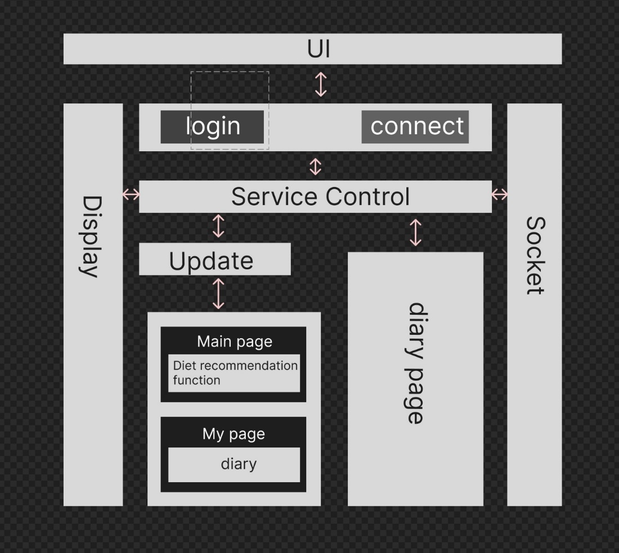

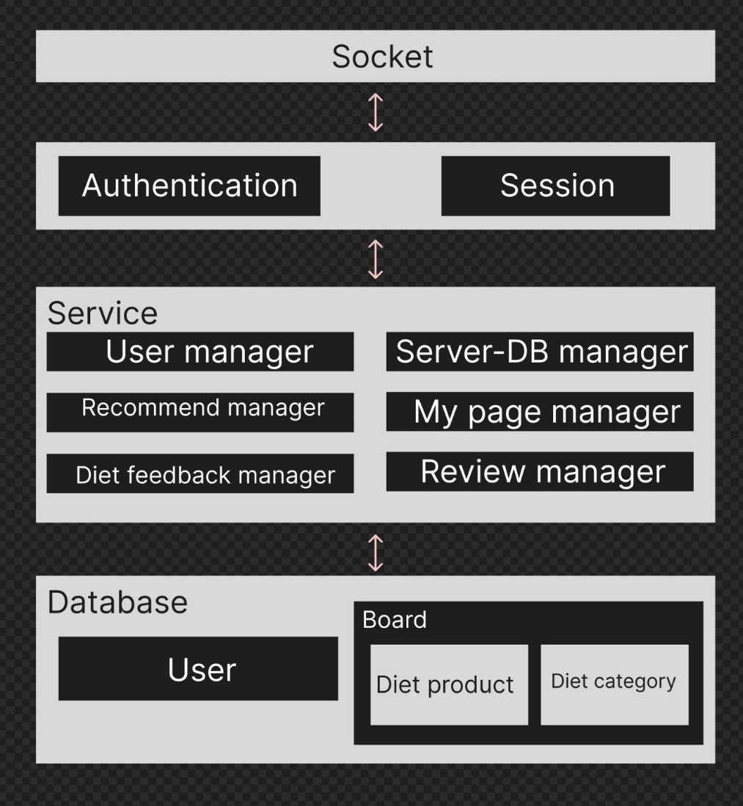

* 1. **Data-flow Model-** **컴포넌트들 간의 관계 (데이터/제어 흐름)**

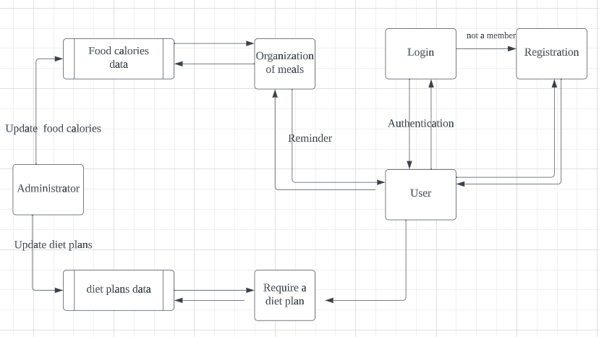

1. **상세 설계**

**기능 #1 식단 추천 기능**

**- 클래스 다이어그램**

**Get_Diet_Product recommend_num(): 해당 식단의 추천 수를 DB에서 가져오는 기능**

**Get_Diet_Category(): 해당 식단의 카테고리를 DB에서 가져오는 기능**

**Get_Diet_Content(): 해당 식단의 내용들을 DB에서 가져오는 기능**

**Get_Diet_Image(): 해당 식단의 대표 이미지를 DB에서 가져오는 기능**

**Update_Diet_Product recommend_num(): 추천 버튼을 누르면 추천수가 업데이트 되는 기능**

**Set_Diet_Category(): My Page에 추가하면 그 식단의 카테고리가 유저 데이터베이스에 저장되는 기능**

**Set_Diet_Content(): My Page에 추가하면 그 식단의 내용이 유저 데이터베이스에 저장되는 기능**

**Set_Diet_Image(): My Page에 추가하면 그 식단의 Image번호가 유저 데이터베이스에 저장되는 기능**

**- 시퀀스 다이어그램**

**- 주요 UI 화면 설계**

**- DB 스키마**

**기능 2 마이페이지 기능**

**- 클래스 다이어그램**

**Get_Diet_Name(): 식단의 product 이름을 DB에서 가져오는 기능**

**Get_Diet_Nutrient(): 식단의 영양소 내용들을 DB에서 가져오는 기능**

**Get_Diet_Product recommend_num(): 해당 식단의 추천 개수의 총합을 DB에서 가져오는 기능**

**Get_Diet_Product Review_num(): 해당 식단의 리뷰 개수의 총합을 DB에서 가져오는 기능**

**Get_Diet_Category(): 해당 식단의 카테고리를 DB에서 가져오는 기능**

**Get_Diet_Content(): 해당 식단의 내용들을 DB에서 가져오는 기능**

**Get_Diet_Image(): 해당 식단의 대표 이미지를 DB에서 가져오는 기능**

**Update_Diet_progress(): 마이페이지에 저장된 식단에서 진행상황을 단일 저장하는 기능**

**Delete_Diet_Progress(): 마이페이지에 저장된 식단을 삭제하는 기능**

**Update_All_Progress(): 마이페이지에 저장된 식단에서 진행상황을 모두 저장하는 기능**

**Get_Diet_Product_Excel_file(): 마이페이지에 저장된 식단을 Excel파일로 변환하여 다운로드 해주는 기능**

**- 시퀀스 다이어그램**

**- 주요 UI 화면 설계**

**- DB 스키마**

**기능 3 - 다이어리 기능**

**- 클래스 다이어그램**

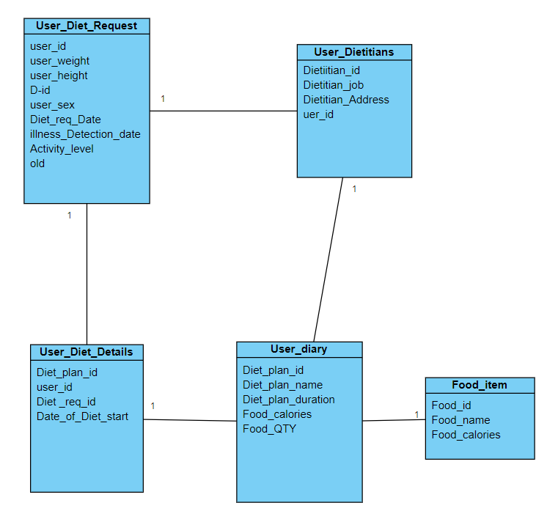

Diet_plan_name: 식단 프로그램의 이름을 보여주는 기능

Diet_plan_duration: 식단 프로그램을 진행할 기간을 보여주는 기능

Food_calories: 섭취한 음식의 칼로리를 보여주는 기능

Food_QTY: 섭취한 음식의 양을 보여주는 기능

**- 시퀀스 다이어그램**

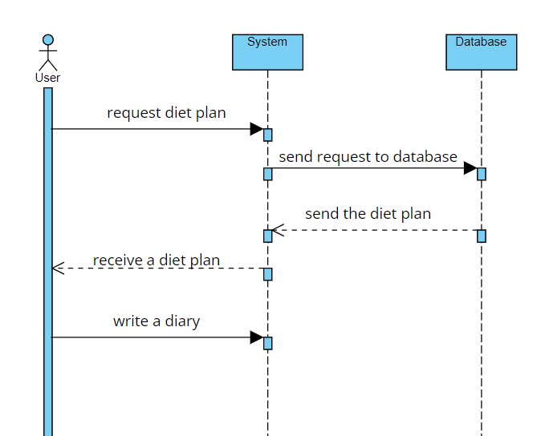

Request diet plan: 식단과 계획을 추천 받는 기능

Write a diary: 추천 받은 식단과 계획을 다이어리에 기록

**- 주요 UI 화면 설계 (UI가 없다면 생략)**

**- DB 스키마**

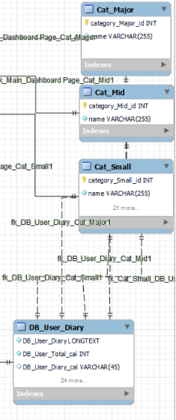

**기능 4 - 음식 검색 및 등록**

**- 클래스 다이어그램**



Food_name: 음식의 이름을 검색하는 기능

Food_calories: 음식의 칼로리와 영양정보를 보여주는 기능

**- 시퀀스 다이어그램**

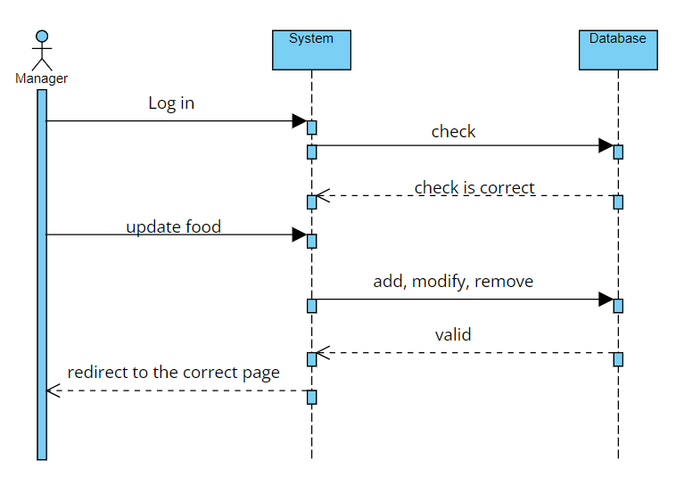

Update food: 각종 음식과 그에 대한 영양정보를 업데이트 하는 기능

**- 주요 UI 화면 설계 (UI가 없다면 생략)**

**- DB 스키마**

**기능 #6(후기 추천 평가 기능)**

**- 클래스 다이어그램**

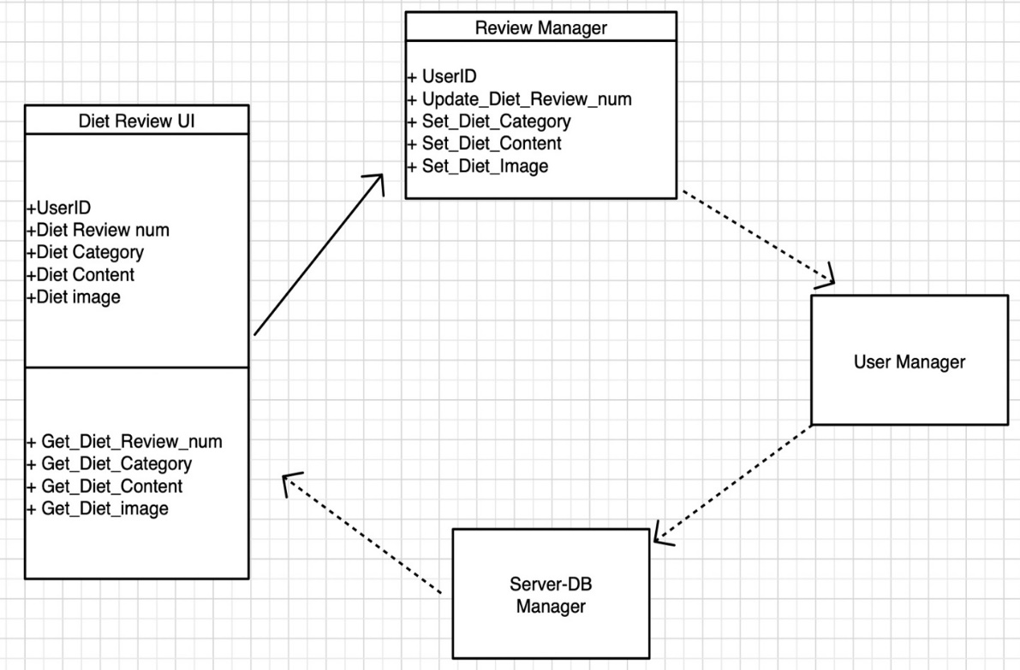

**-** **시퀀스 다이어그램**

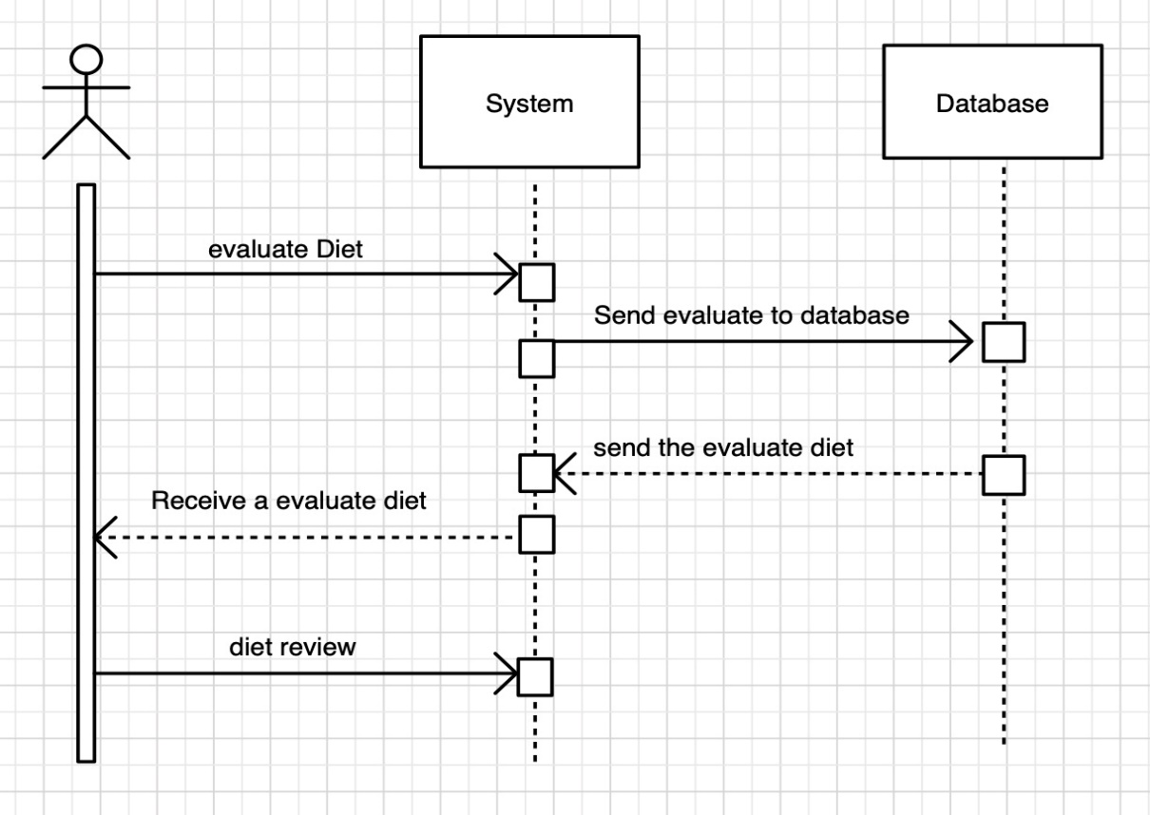

**- DB 스키마**

**기능 #7(유지칼로리 계산 식단 피드백 기능)**

**- 클래스 다이어그램**

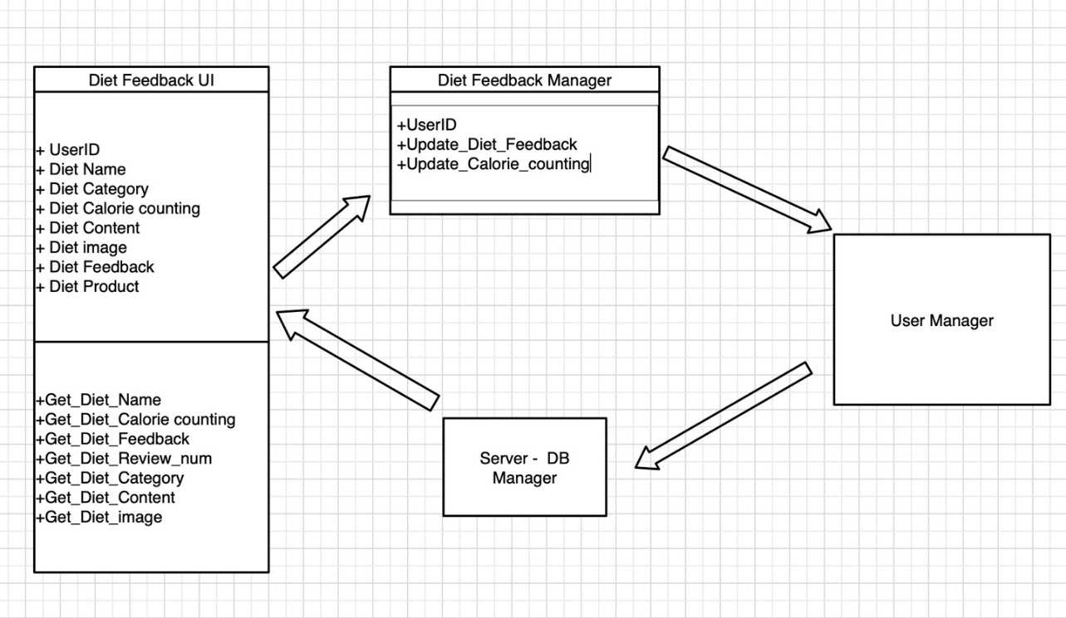

**- 시퀀스 다이어그램**

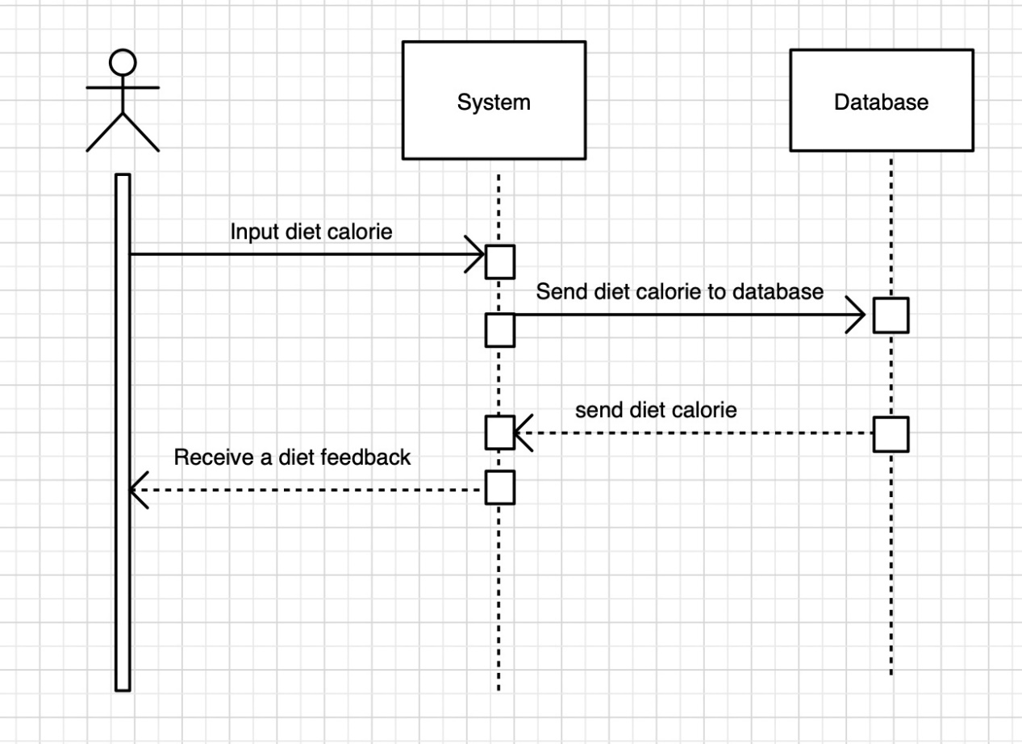

**- DB 스키마**

